Luca Theodoli nuovo artista “ospite” del FaustoFestival
In vetrina, tra digitale e riciclo, l’opera “Portrait of a Singer (Amy Winehouse)”
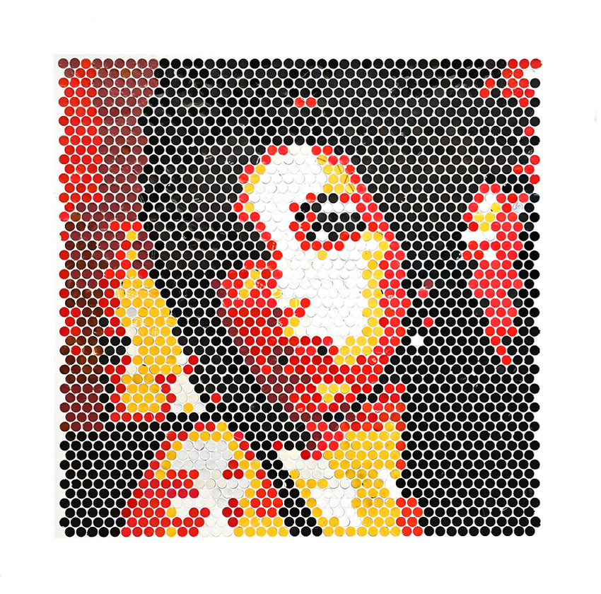
Roma, Galleria Pian dè giullari
Via dei Cappellari 49

FaustoFestival – Una mostra da incorniciare è la Personale del Maestro Fausto Delle Chiaie - artista molto conosciuto ed apprezzato in Italia e all’estero, da poco entrato a far parte della prestigiosa Collezione Farnesina del Ministero degli Esteri -, in corso a Roma fino al prossimo 20 ottobre alla Galleria Pian dè giullari.

Ma è anche uno spazio “aperto” ad ospitare, di volta in volta, un’opera di altri artisti. “In vetrina” dal 18 luglio, per la sua Sezione Ospiti, l’opera “Portrait of a Singer (Amy Winehouse)” di Luca Theodoli. All’interno sarà possibile visionare altre sue opere.
Artista con un background di graphic design, reduce dalla sua ultima mostra romana presso la Cappella Orsini dove ha esposto fino allo scorso 18 giugno, le realizzazioni di Luca Theodoli degli ultimi anni sono caratterizzate da una rarefazione dell'immagine fino ai suoi minimi termini, sia come risoluzione che nella palette dei colori.
Le opere nascono dal contrasto tra la elaborazione digitale e la realizzazione artigianale con mosaici che utilizzano materiali di riciclo come le lattine delle bibite o la carta.
Romano, ancora bambino intravede nel disegno un modo per comunicare del tutto analogo al parlare e allo scrivere. Inizia a 15 anni col disegnare. una lattina della Coca-Cola, che collezionava, deformandone però la struttura o rappresentandola in contesti stranianti. Frequenta il Corso di Comunicazione Visiva dell’Istituto Europeo del Design di Roma, nel contempo iniziando a dipingere ritratti su cartone bianco con tecniche miste, fortemente influenzato dalla grafica di Patrick Nagel, dalle copertine di THE FACE e da quelle del magazine INTERVIEW di Andy Warhol. Nel 2000 inizia a sperimentare l’inserimento di pezzi di lattine colorate come riempimento di aree uniformi sui quadri arrivando poi alla realizzazione di veri e propri mosaici progettati al computer e ottenuti con tessere di alluminio ricavato da lattine riciclate. Da ultimo ha intrapreso una nuova ricerca con griglie e materiali nuovi. Ha esposto in numerose mostre personali e collettive a Roma, Firenze, Bologna e Venezia. Per le altre opere di Luca Theodoli, a questo link: look_ah https://www.instagram.com/look_ah/
“FaustoFestival. Una mostra da incorniciare” – Personale di Fausto Delle Chiaie (e qualche opera “ospite”). Pian de’ giullari, Via dei Cappellari 49. Ingresso libero. La mostra resterà visitabile fino al 20 ottobre dal lunedì al sabato dalle 17 alle 20 e su appuntamento, anche la Domenica (per appuntamento tel. 339-5785378).

______________________________________
Pian de’ giullari | Via dei Cappellari 49, Roma
Comunicazione Diana Daneluz
E-mail: dianadaneluz410@gmail.com
T. 339-5785378

